1. PROJE VİZYONU VE KULLANICI DENEYİMİ (UX)
Bu çalışma kapsamında, kullanıcıların gayrimenkul işlemlerini yapay zeka desteğiyle gerçekleştirebileceği modern bir platform tasarlanmıştır. Uygulama, platform bağımsız (Web ve Mobil) bir yapıda, merkezi bir veri havuzu üzerinden çalışacak şekilde kurgulanmıştır.

2. ARAYÜZ TASARIMLARI VE FONKSİYONEL AKIŞ

A. Ana Sayfa ve Harita Entegrasyonu
Kullanıcıyı karşılayan ilk ekran, lokasyon bazlı arama ve filtreleme seçeneklerini sunar. Harita üzerindeki pinler sayesinde güncel fiyat verilerine anlık erişim sağlanır.
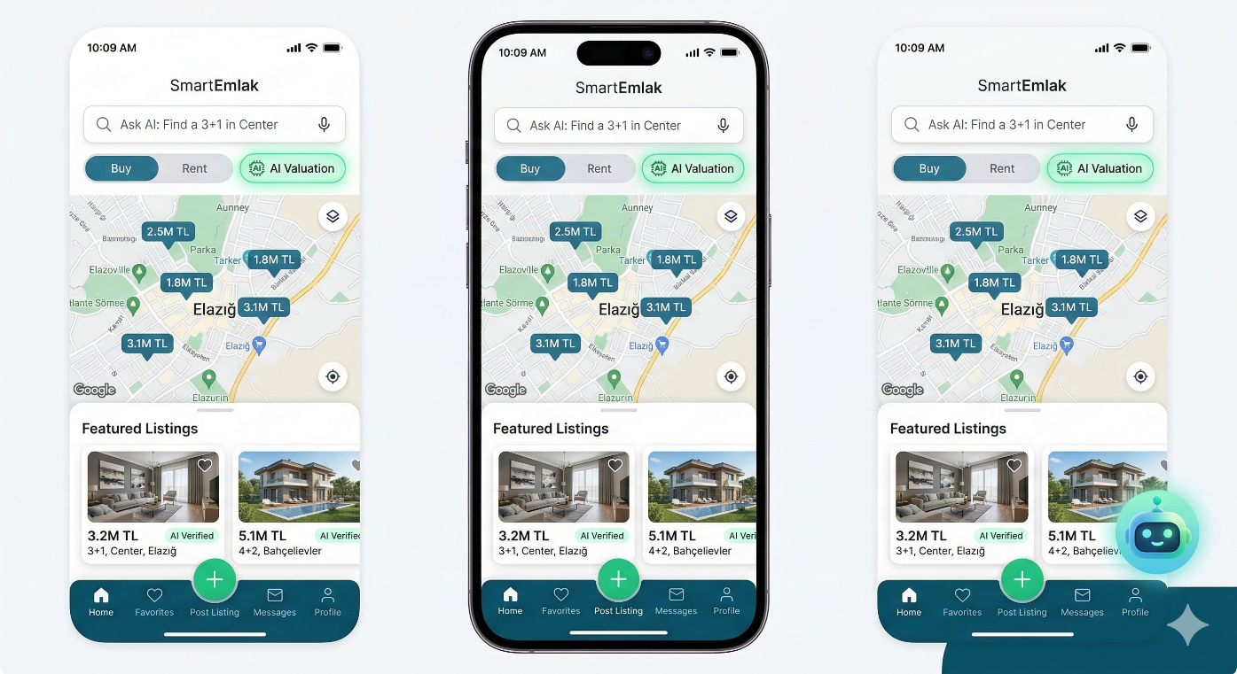
Şekil 1: Akıllı Emlak Platformu Mobil Arayüz Taslakları

B. Yapay Zeka (AI) Destekli İşlemler
- AI Değerleme (AI Valuation): Kullanıcı mülk bilgilerini girer ve sistem, bölge verilerini analiz ederek tahmini bir piyasa bedeli sunar.
- Akıllı Asistan: Sağ alt köşede sabit duran chatbot, kullanıcıyı her aşamada (İlan verme, arama yapma vb.) yönlendiren fonksiyonel bir rehberdir.

